普通平型传动带
特点：又称平胶带或平皮带，采用优质全棉布作为骨架层，帆布为表面层、贴适用胶
料后，再由多层帆布粘合在一起构成平带。
如果将已经生产好的平胶带头尾经过高温硫化橡胶接，可做成环形平胶带，其带芯接头处强力可达到胶带本体强力的90%，胶带表面无明显接头缺陷。
产品用途： 广泛用于联合收割机等家用机器设备。
平型传动带分为28、32、36盎司。颜色为：浅褐色、嫩黄色、桔黄色、黑色
产品用途：主要用于机械传动和大功率米面加工、农机灌溉、木材切割等工农业动力设备。
按结构分为包边和切边式。
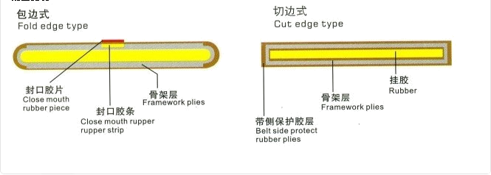

产品规格系列技术指标Technical date GB524-89
拉伸强度规格 | 纵向最小值 | 横向最小值
N/mm | Kn/m | Kn/m
190 | 190 | 75
240 | 240 | 95
290 | 290 | 115
340 | 340 | 130
385 | 385 | 225
425 | 425 | 250
450 | 450 | /
500 | 500 | /

